荆门市2019—2020学年度下学期期末
高二年级学业水平阶段性检测
物 理
注意事项：
本试卷分为必考题和选考题两部分，共14题。1～12题为必考题，每个试题考生都必须作答；13～14题为选考题，考生任选一题作答，并在答题卡上将你选择的题号涂黑。试卷满分100分，答题时间90分钟。答卷前，考生务必将自己的学校、姓名、考号填写在答题卡指定位置。选择题每小题选出答案后，用2B铅笔把答题卡上对应题目的答案标号涂黑，非选择题将答案直接答在答题卡上对应的答题区域内，不能答在试卷上。考试结束后，将答题卡交回。
第一部分 必考题（共74分）
一、选择题（本题共8题，每小题4分，共32分，1～5题只有一个选项符合题意，6～8至少有一项符合题意，全部选对的得4分，选对但不全的得2分，有错选的得0分。）
1. 铀235是核电站的主要核燃料，核反应堆在工作时，铀235既发生裂变，也发生衰变。铀235裂变方程为${}_{\text{92}}^{\text{235}}{}U+{}_{0}^{1}{}n→X+{}_{\text{36}}^{\text{89}}{}\text{Kr}+3{}_{0}^{1}{}n$，衰变方程为 ，则下列说法正确的是
A. 裂变产生的新核X中含有88个质子
B. 衰变产生的新核Y不再具有放射性
C. 裂变过程放出能量，衰变过程也放出能量
D. 核裂变释放能量产生的高温会加快铀235的衰变
2. 关于光电效应，下列说法正确的是
A. 光子能量与光的速度成正比
B. 光电子的最大初动能与入射光的频率成正比
C. 光的频率一定时，入射光越强，光电子的最大初动能越大
D. 光的频率一定时，入射光越强，遏止电压不变
3. 用频率为v₀的光照射大量处于基态的氢原子，在所发射的光谱中仅能观测到频率分别为v₁、v₂、v₃的三条谱线，且v₁>v₂>v₃，则
A. v₀=v₁ B. v₀=v₁+v₂ C. v₀=v₁+v₂+v₃ D. $\frac{1}{v_{0}}=\frac{1}{v_{2}}+\frac{1}{v_{3}}$
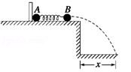
4. AB两球之间压缩一根轻弹簧，静置于光滑水平桌面上。弹簧与B球不栓接，A球到桌边的距离大于弹簧原长，已知AB两球质量分别为m和2m，当用板挡住A球而只释放B球时，B球被弹出落于距桌边距离为x的水平地面上，如图所示。取走A左边的挡板，用同样的程度压缩弹簧，将AB同时释放，B球的落地点距离桌边距离为
A. B. C. $\frac{\sqrt{3}}{3}x$ D.
5．一理想变压器变压比为20∶1，只将变压器的副线圈拆去27匝，当原线圈接入220 V电压时，输出电压为8 V，则该变压器副线圈拆之前的匝数应为
A．66匝 B．99匝 C．132匝 D．264匝
- 某一交流电的电压随时间变化的规律为：u＝100sin100πt (V)，将其接在阻值R＝100 Ω的电热丝两端，则下列说法正确的是
A．该交流电压的频率为100 H_{Z}
B．该电热丝消耗的电功率为100 W
C．该交流电每秒内电流方向改变100次
D．用电压表测该用电器两端电压其示数为100V
7. 一个质量为0.18kg的垒球，以20m/s的水平速度飞向球棒，被球棒打击后反向水平飞回，速度大小变为40m/s，设球棒与垒球的作用时间为0.01s．则
A．球棒对垒球做的功为108J
B．球棒对垒球做的功为36J
C．球棒对垒球的平均作用力大小为1080N
D．球棒对垒球的平均作用力大小为360N
8. 如图甲所示，一轻弹簧的两端与质量分别为m₁和m₂的两物块A、B相连接，并静止在光滑的水平面上。已知m₁=2kg，现使A瞬时获得水平向右的速度3m/s，以此刻为计时起点，两物块的速度随时间变化的规律如图乙所示，从图象信息可得

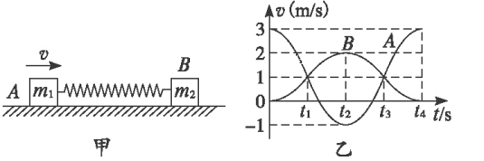
A. 在t₁到t₃过程中，弹簧对B做的功为0J
B. 从t₃到t₄时刻弹簧由压缩状态恢复到原长
C. B物体的质量为m₂=4kg
D. 在t₁时刻弹簧弹性势能为6J
二、实验题（共6分）
9. 实验小组用气垫导轨验证滑块碰撞过程中的动量守恒，实验装置如图所示．
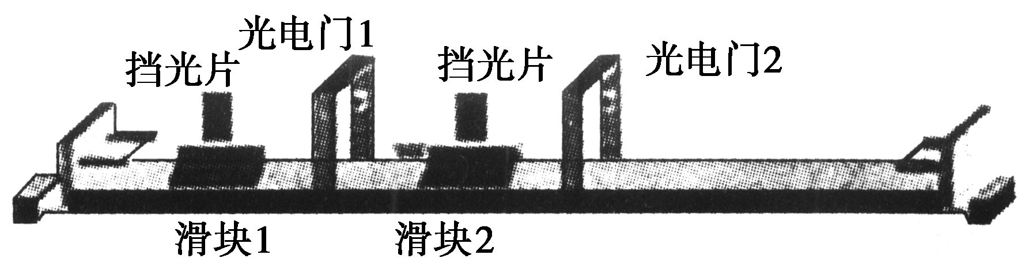
（1）实验前应调节气垫导轨底部的调节旋钮，使导轨________；充气后，使滑块1挤压导轨左端弹射架上的橡皮绳，然后释放滑块1，当滑块1在导轨上通过光电门1的挡光时间和通过光电门2的挡光时间_______时，说明气垫导轨已经调节好。
（2）实验时，先使滑块1挤压导轨左端弹射架上的橡皮绳，然后释放滑块1，滑块1通过光电门1后与右侧固定有弹簧的静止滑块2碰撞，碰后滑块2和滑块1依次通过光电门2，两滑块通过光电门2后依次被制动，滑块1上的挡光片宽度和滑块2上的挡光片宽度相同；实验中已测量滑块1（包括挡光片）的质量m₁、滑块2（包括弹簧和挡光片）的质量m₂（且m₂<m₁）、滑块1通过光电门1的挡光时间Δt₁，还需要测量 _______________________________________。（写出物理量及其表示符号）
（3）如果表达式_________________________________________成立，则说明滑块碰撞过程中动量守恒。（用题目给出的及还需要测量的物理量的符号表示）
三、计算题（共36分，解答应写出必要的文字说明、方程式和重要的演算步骤，只写出最后答案的不能得分，有数值计算的题，答案中必须明确写出数值和单位。）
10.（11分）交流发电机的输出电压为220 V，输出电功率为44 kW，输电导线的总电阻为0.3 Ω，
（1）若发电机发出的电直接通过输电线送到用户，求用户得到的功率和电压；
（2）如果用原、副线圈匝数之比为1∶10 的升压变压器升压，经输电线路后，再用原、副线圈匝数比为10∶1的降压变压器降压供给用户，求用户得到的电压和功率。

11.（11分）质量m=2kg的物体放置在水平桌面上，其与桌面间的动摩擦因数μ=0.1，现对其施加一水平外力F，使其做直线运动，物体的速度时间图像如图所示，取g=10m/s²。求：
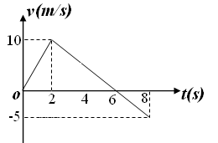
（1）0—8s内外力F的冲量大小；
（2）0—8s内外力F做的功。

12.（14分）如图所示，长为L的轻绳竖直悬挂着一质量为m的小球A，恰好挨着放置在水平面上质量为m的物块B。现把小球向左上方拉至细绳恰好水平绷直，然后从静止释放小球。小球A到达最低点时恰好与物块B发生弹性碰撞，物块向右滑行了2L的距离停下。求：（1）物块与水平面间的动摩擦因数μ。
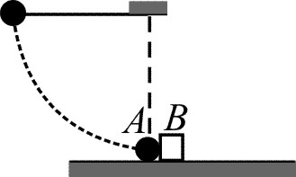
（2）若仅改变A的质量，仍让A从原位置静止释放，AB发生
弹性碰撞后，B向右滑行的距离为4.5L，则小球A的质量
应该多大。

- 选考题（共26分）
提示：考生从13、14两题中任选一题作答，并在答题卡上将你选择的题号涂黑，然后将答案填写在答题框内。
- [选修3－3]
（1）（4分）（单选）下列说法中正确的是
A. 用气筒给自行车胎打气，越打越费力，是因为气体分子间有斥力的缘故
B. 两个分子的间距从无穷远逐渐靠近直到不能再靠近的过程中，它们的分子势能先减
小后增大
C. 不可能从单一热源吸收热量而全部用来对外做功。
D．液晶具有流动性，光学性质各向同性
（2）（4分）（多选）对于一定质量的理想气体，下列说法正确的是
A．保持体积不变，温度升高时，气体的压强一定增大
B．绝热压缩气体时，气体压强有可能保持不变
C．保持压强不变，增大体积时，单位时间撞击到器壁单位面积上的分子数减少
D. 温度升高时，每个气体分子运动动能都增大
（3）（6分）在“油膜法估测油酸分子的大小”的实验中，将1ml的油酸溶于酒精，制成300ml的油酸酒精溶液;测得1ml的油酸酒精溶液有50滴。现取一滴该油酸酒精溶液滴在水面上，测得所形成的油膜的面积是0.13m²。由此估算出油酸分子的直径为__________m(结果保留1位有效数字)。若使用的油酸酒精溶液配制好后敞口放置了很长时间，则测量出的油酸分子直径将__________（选填“偏大”、“偏小”或“不变”）；若未等到油膜完全散开就测量油膜面积，则测量出的油酸分子直径将__________（选填“偏大”、“偏小”或“不变”）。
（4）（12分）一个空的小容积易拉罐中插入一根粗细均匀的透明玻璃管，接口用蜡密封，在玻璃管内有一段长度为5 cm的水银柱，构成一个简易的“温度计”。已知铝罐的容积是148 cm³，玻璃管内部的横截面积为0.2 cm²，罐外玻璃管的长度L为35 cm，如图甲所示，将“温度计”水平放置，当温度为27 ℃时，水银柱右端离管口的距离为20cm。已知当地大气压强为75 cmHg，若“温度计”能重复使用，其内气体可视为理想气体，且使用过程中水银不溢出。求：
Ⅰ.将“温度计”如图甲放置，能测量的最高温度；
Ⅱ.将“温度计”如图乙竖直放置后(水银不会流入易拉罐中)，能测量的最高温度。
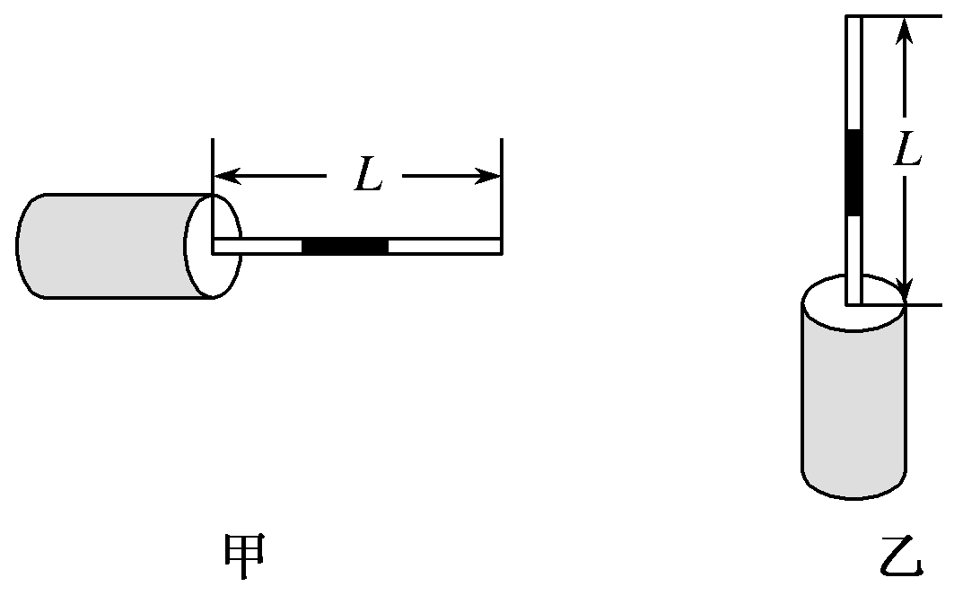

14．[选修3－4]
（1）（4分）（单选）下列说法正确的是
A．在光的双缝干涉实验中，若将入射光由绿光改为紫光，则条纹间距变宽
B．在观察红光的单缝衍射现象时，若缝的宽度d越窄，则衍射条纹越暗，衍射现象越
明显
C．电磁波和声波在介质中的传播速度，都是由介质决定，与频率无关
D．用红外线照射时，钞票上用荧光物质印刷的文字会发出荧光
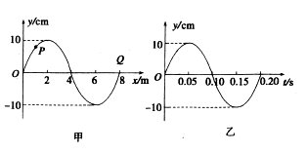
（2）（4分）（多选）下图甲为一列简谐横波在t=0.10 s时刻的波形图，P是平衡位置为x=1 m处的质点，Q是平衡位置为x=8m处的质点，图乙为质点Q的振动图象，则

A．该波一定沿x轴正方向传播
B．该波一定沿x轴负方向传播
C．t=0.15 s时，质点P的运动方向沿y轴负方向
D．从t=0.10 s到t=0.25 s，质点Q通过的路程为6m
（3）（6分）在利用单摆测定重力加速度的实验中，某同学测出了多组摆长和运动周期，根据实验数据，作出T²－L的关系图象如图所示。
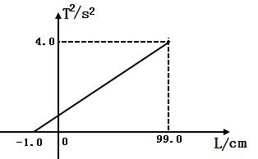
①图像不过坐标原点，原因可能是______________________。
②虽然实验中出现了疏漏，但根据图象仍可算出重力加速度，其值为___________m/s²
（取π²=9.9，结果保留三位有效数字）。

（4）（12分）在折射率为n、厚度为d的平形玻璃板上方的空气中有一点光源S，从S发出的光线SA以入射角θ入射到玻璃板上表面，从玻璃板下表面射出，如图所示。若沿此光线传播的光从光源到玻璃板上表面的传播时间与在玻璃板中的传播时间相等，则点光源S到玻璃板上入射点A的距离L应是多少?
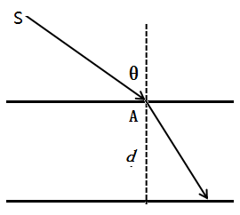

荆门市2019—2020学年度下学期期末
高二年级学业水平阶段性检测
物理参考答案
题号 | 1 | 2 | 3 | 4 | 5 | 6 | 7 | 8
答案 | C | D | A | C | B | BC | AC | ACD

9.（1）水平 相等
（2）滑块1通过光电门2的挡光时间Δt₂，滑块2通过光电门2的挡光时间Δt₃
（3）
10.解：（1）输电电流$I=\frac{P}{U}=\frac{\text{44}×{\text{10}}^{3}}{\text{220}}=\text{200}$A
损失电压为ΔU＝IR＝60 V
用户得到的电压U/＝U－ΔU＝160 V
用户得到的功率为P/＝U/I＝32 kW
（2）线路图如图所示：
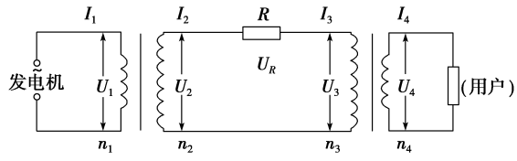
升压变压器副线圈上的输出电压U₂＝U₁＝2200 V
升压变压器副线圈上的输出电流$I_{2}=\frac{P}{U_{2}}=\frac{\text{44}×{\text{10}}^{3}}{\text{2200}}=\text{20}$A
输电线路上的电压损失U_{R}＝I₂R＝6 V
功率损失为P_{R}＝IR＝0.12 kW
降压变压器原线圈上的输入电压U₃＝U₂－U_{R}＝2194 V
降压变压器副线圈上的输出电压为U₄＝U₃＝219.4 V
用户得到的功率P₄＝U₃I₂＝43.88 kW
11.解（1）根据牛顿第二定律，有
0-2s内，$F_{1}−μ\text{mg}={\text{ma}}_{1}$， a₁=5m/s²， 得F₁=12N
2-6s内，$F_{2}+μ\text{mg}={\text{ma}}_{2}$ a₂=2.5m/s² ， 得F₂=3N
6-8s内，$F_{3}−μ\text{mg}={\text{ma}}_{3}$ a₃=2.5m/s² ， 得F₃=7N
故0-8s内外力冲量
（2）由图像可知0-2s内，物体加速运动位移x₁=10m
2-6s内，物体减速运动位移x₂=20m
6-8s内，物体反向加速位移x₃=5m
0-8s内外力做功
12.（1）设小球与物块碰撞前瞬间的速度为v₀，由机械能守恒定律得：
$\frac{1}{2}$mv₀²=mgL 解得：v₀=$\sqrt{2gL}$
设碰撞后瞬间小球、物块的速度大小分别为v₁、v₂，由于碰撞是弹性的有：
mv₀＝mv₁+mv₂
解得：v₂=v₀=$\sqrt{2gL}$
对于物块向右滑行的过程，由动能定理有：
$μ\text{mg}×2L=\frac{1}{2}{\text{mv}}_{2}^{2}$
解得：μ＝0.5
（2）设碰撞后瞬间有：Mv₀＝Mv′₁+mv′₂
$\frac{1}{2}{\text{Mv}}_{0}^{2}=\frac{1}{2}{\text{Mv}}_{1}^{'2}+\frac{1}{2}{\text{mv}}_{2}^{'2}$
若B物体前进4.5L停下则有：μmg×4.5L＝$\frac{1}{2}$mv′₂²
联立解得： M=3m
- （1）B （2）AC （3）5×10⁻¹⁰ 偏小 偏大
（4）解：Ⅰ. 对封闭气体：V₁＝V₀＋(L－5－20 )S＝150 cm³
T₁＝t₁＋273 K＝300 K V₂＝V₀＋(L－5 )S＝154 cm³
气体发生等压变化，有＝ 解得T₂＝308 K
Ⅱ. 对封闭气体：p₁＝p₀＝75 cmHg p₃＝p₀＋p_{水银}＝80 cmHg V₃＝V₂＝154cm³
由理想气体状态方程有 ＝ 解得T₃＝328.5K
- （1）B
（2）AC
（3）①测摆长时，仅测了摆线长度漏测了小球半径等.②9.90m/s².
（4）解：设光线在玻璃中传播速度为v＝
光线SA折射角为α，$n=\frac{\text{sin}θ}{\text{sin}α}$，
光线在空气中传播的时间为t=$\frac{L}{C}$
光在玻璃板中的传播时间
联立解得：

